**Исследование катодного материала   
LiMn0.5Fe0.5PO4, полученного гидротермальным методом синтеза**

***Курносов В.А.***

*Студент, 2 курс специалитета*

*Московский государственный университет имени М.В. Ломоносова,*

*химический факультет, Москва, Россия*

*E-mail: aqwa007.kurnosov@yandex.ru*

В настоящее время металл-ионные аккумуляторы находят широкое применение в самых разных отраслях промышленности и транспорта. Одним из самых перспективных катодных материалов является соединение со структурой оливина состава LiMn0.5Fe0.5PO4 (LFMP). Основными методами синтеза данного катодного материала являются сольвотермальный и метод соосаждения. В сольвотремальном синтезе используются органические растворители, что делает производственный процесс дорогим и неэкологичным.

Поэтому целью настоящей работы являлся синтез образца состава LiMn0.5Fe0.5PO4 гидротермальным методом (без органического растворителя) с контролируемым режимом нагрева и дальнейшее исследование его структуры и электрохимических свойств.

В результате синтеза был получен однофазный образец (GT), методом рентгенофазового анализа уточнены параметры элементарной ячейки. Для создания углеродного покрытия использовался метод распылительной сушки (GT_sd). Морфология полученных образцов была исследована при помощи сканирующей электронной микроскопии. Методом БЭТ была определена площадь поверхности.

Исследование электрохимических свойств образцов проводилось при токах 1C при комнатной температуре (20℃) 100 циклов.

Сравнение с аналогичным образцом, полученным сольвотермальным методом (ST и ST_sd) показало, что размер частиц после гидротермального синтеза несколько больше, чем после сольвотермального. Однако значения удельной емкости образцов близки, а использование распылительной сушки позволяет добиться значительной стабильности циклирования (потеря емкости после 100 циклов составила 5 %).

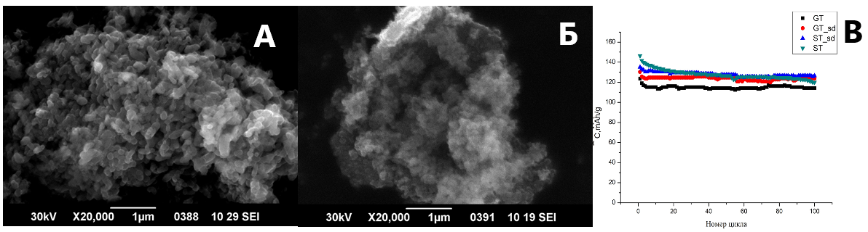Рис. 1. **A** SEM-изображение образца GT; **Б** SEM-изображение образца ST;

**B** Изменение емкости при длительном циклировании образцов ST, ST_sd, GT и GT_sd состава LiMn0.5Fe0.5PO4.

**Литература**

1. Yang J. et al. Zero Lithium Miscibility Gap Enables High-Rate Equimolar Li(Mn, Fe)PO4 Solid Solution // Nano Lett. 2021. Vol. 21, № 12. P. 5091–5097.